Билет №5
Практическое задание. Развитие культуры в БССР во второй половине 1940-х – 1980-ые гг.

Используя представленные материалы, ответьте на вопросы:

1. Назовите основную тему произведений белорусских писателей и поэтов данного периода.
2. Охарактеризуйте деятельность В. Ф. Купревича: в каких областях науки работал ученый, каковы основные результаты его деятельности, как был оценен вклад В.Ф.Купревича в отечественную и мировую науку?
3. Проследите количественные изменения учебных заведений различных типов. Количество каких учебных заведений растет, а каких - уменьшается? Приведите конкретные примеры.
4. Докажите, что в БССР уделялось большое внимание развитию образования и науки. Конкретизируйте примерами из источников.
I. Количество учебных заведений в Беларуси в 1940 - 1985 гг. (на начало учебного года)
Учебные заведения | 1940/41 | 1960\61 | 1970\71 | 1980\81 | 1985\86
количество школ | 12 294 | 13 063 | 11 246 | 6968 | 6223
в них учащихся, тыс. | 1737,1 | 1382,4 | 1852,4 | 1525,2 | 1468
количество учителей, тыс. | 56,9 | 91,3 | 110,9 | 103,1 | 108,7
количество ВУЗов | 25 | 24 | 28 | 32 | 33
в них студентов, тыс. | 21,5 | 59,3 | 140 | 177 | 181
количество средних специальных учебных заведений | 128 | 102 | 128 | 135 | 139
в них обучающихся, тыс. | 35 | 62,6 | 146,1 | 162,8 | 160,4

II. Из биографии Купревича В.Ф.
Василий Фиофилович Купревич (1897-1969 гг.) – белорусский ученый. Герой Социалистического Труда. Родился в д. Кленники Смолевичского района Минской области в семье крестьянина. С 1913 г. служил на Балтийском флоте. Был участником штурма Зимнего дворца во время Великой Октябрьской социалистической революции. После демобилизации в 1918 г. из Красной Армии работал учителем. В 1931 г. Василий Феофилович окончил Институт повышения квалификации кадров народного образования в Москве, поступил в аспирантуру Ботанического института АН СССР в Ленинграде. Специальностью он избрал изучение физиологических процессов в растении, пораженном грибными и вирусными паразитами. Свою докторскую работу защитил в блокадном Ленинграде в 1942 г.
С 1949 по 1952 год В. Ф. Купревич возглавлял Ботанический институт Академии Наук СССР, в 1952 году был избран академиком и президентом Академии Наук Белоруссии. Основные направления деятельности — ботаника, почвоведение, физиология. Занимался также философией, проблемой жизни и смерти с точки зрения биологии. Сделал вывод, что механизм смерти возник в процессе эволюции. Одна из версий, выдвинутых Василием Феофиловичем при рассуждении на тему продолжительности жизни (что старение определяется геном), подтвердилась в 1976 году, когда ученые из Висконсинского университета выделили ген старения. Приложил огромные усилия для восстановления исследований в генетике. Опубликовал более 100 научных работ. В 1972 г. Институту экспериментальной ботаники АН БССР (с 1997 – НАН Беларуси) присвоено имя В.Ф. Купревича. В 2007 г. НАН Беларуси учредила премии им. академика В.Ф. Купревича для молодых ученых и для студентов.
III. Книги белорусских писателей
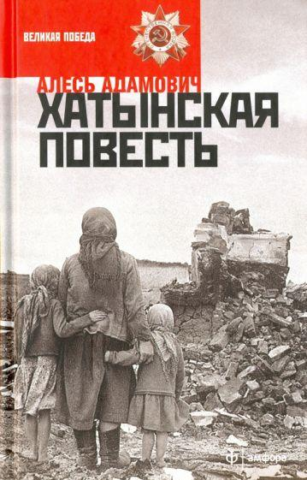

Задание подготовила Мизавцова Елена, учитель высшей категории
ГУО «СШ №2 г.Сенно им.А.К.Касинцева»

